Fascinante teoría sugiere que el alma entra en el feto en la séptima semana a través de la glándula pineal
Autor | Alejandro Martínez Gallardo 30 Marzo, 2015 Vistas: 289550
El Dr. Rick Strassman encontró fascinantes coincidencias entre el desarrollo del feto humano y las descripciones del Libro Tibetano de la Muerte: ¿entra el alma al cuerpo humano a través de la glándula pineal, sintetizada en la “molécula del espíritu”?
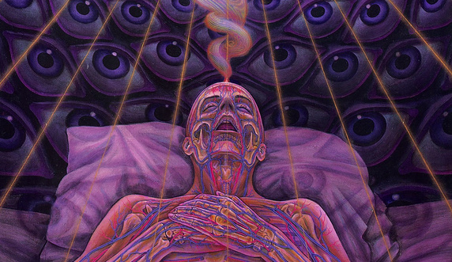

En su libro DMT: The Spirit Molecule, el Dr. Rick Strassman sugiere una hipótesis fascinante: que el alma humana encarna en el cuerpo en la séptima semana después de concepción, utilizando la glándula pineal como canal espiritual y a la molécula psicodélica DMT (dimetiltriptamina) como un catalizador. El DMT, una poderosa sustancia psicodélica, se produce de manera natural en la glándula pineal –algo que Strassman había teorizado sin tener aún pruebas, pero que recientemente se ha comprobado– y podría estar también vinculado con las experiencias cercanas de la muerte. A su vez, la glándula pineal se hace visible en el feto humano a los 49 días, misma cantidad de días en los que un alma tarda en reencarnar según el Bardo Thodol (Libro Tibetano de los Muertos). Estas coincidencias han llevado a Strassman a formular esta teoría, en sus propias palabras:
La glándula pineal humana se hace visible en el feto en desarrollo a las 7 semanas, o 49 días, después de concepción. Me pareció interesante descubrir que esto coincide casi exactamente con el momento en el que uno puede ver el primer indicativo del género femenino o masculino.
Ya sabía que en el Libero Tibetano de los Muertos se enseña que el alma tarda 49 días en reencarnar. Esto es, pasan siete semanas del tiempo de la muerte de una person hasta que la fuerza vital “renace” en un nuevo cuerpo… El renacmiento del alma, la pineal y los órganos sexuales todos requieren 49 días en manifestarse.
Strassman teoriza, siguiendo los reportes de experiencias cercanas a la muerte en los que se describen momentos de conciencia incorpórea, que es el DMT el que hace accesible estos estados de conciencia:
Es posible que la [glándula] pineal sea el órgano más activo en el cuerpo al tiempo de la muerte. ¿Podemos decir que tal vez la fuerza vital sale del cuerpo a través de la pineal?
La consecuencia de esta cascada de DMT a la hora de la muerte sobre nuestra mente basada en el cerebro es un estremecimiento de los velos que normalmente ocultan lo que los budistas tibetanos llaman el bardo, o un estado intermedio entre esta vida y la que sigue.
El alma humana se mantendría en ese estado liminal del bardo, que en otras culturas es representado como una especie de juicio donde los actos de la vida son puestos en una balanza y el alma recapitula su experiencia (una especie de rendición de cuentas y administración de recursos psíquicos). En el budismo tibetano, la conciencia vaga por este mundo intermedio y si no logra encontrar la Luz Clara, regresa a la vida y el ciclo vuelve a comenzar. Strassman sugiere que el alma podría tardar 49 días en estar lista, 49 días en los que también se forma la glándula pineal y la capacidad de sintetizar DMT:
La glándula pineal podría actuar como una antena o pararrayos para el alma. Y la diferenciación sexual masculina o femenina, ocurriendo en el mismo momento, provee un marco biológico a través del cual la fuerza vital se puede asentar…
El movimiento de esta energía, los residuos de la fuerza vital del pasado hacia el presente, a través de la pineal y hacia el interior del feto, podrían ser el primer flash de DMT. Este es el amanecer de la autopercepción, de la mente, de la conciencia como una entidad sexual y biológica diferenciada. La luz enceguecedora del DMT pineal secretado dentro del cerebro en desarrollo, marca el paso a través de este umbral.
Muchas personas ni siquiera creen en el alma. Otras consideran que el alma es completamente inmaterial –esta es la visión de Platón y de los neoplatónicos que creían que el cuerpo era creado por el alma. Antes Rene Descartes, ubicó el asiento del alma, en la glándula pineal, algo que a lo largo del tiempo ha sido visto con escarnio. De cualquier forma, la sincronicidad hallada por Strassman -esta triple coincidencia que parece tener un significado profundo– nos deja en un estado de asombro y mistificación. Aunque nos pueda parecer improbable, por más coincidencias que se encuentren, sólo considerar la posibilidad nos deja en un embeleso poético: un arco que conecta la muerte con la vida y la vida con la muerte, un sólo instante de 49 días que es un flash de luz y conciencia, una crisálida que es también, en su reverso, un nuevo embrión; una imagen de la eternidad que vuelve a proyectarse en el tiempo.
Más sobre el DMT y el misterio de la glándula pineal: El Ojo en el Cielo o la conexión entre la glándula pineal y el sol

